22.05.2025r.
Olsztyn

Projekt Systemu Informatycznego
Tytuł projektu: Park Rozrywki „Speedland”

Weronika Szulc
Aleksandra Szypulska
Strzeszczenie projektu

Projekt ma na celu przedstawienie systemu informatycznego dla przedsiębiorstwa polegającego na operacji parkiem rozrywki. Ma on przedstawić ogólny zarys działania przedsiębiorstwa oraz funkcje systemu informatycznego, które umożliwią sprawną pomoc w zarządzaniu danymi sektorami firmy. Projekt omawia zagadnienia niezbędne do analizy

1. Analiza modelu biznesowego

Przedstawienie organizacji „Speedland”

Dziedzina: Park rozrywki

Cel działalności firmy: Park rozrywki Speedland jest ośrodkiem rozrywkowym zapewniającym wiele atrakcji dzięki wielu atrakcjom typu diabelski młyn, kolejki górskie, wieża swobodnego spadania etc. Organizowane są również zajęcia prowadzone przez animatorów. Na terenie placówki znajduje się również niewielkie lokale gastronomiczne oraz sklep z pamiątkami.

Procesy biznesowe:

Proces (Co się dzieje?) | Aktor biznesowy (Kto uczestniczy spoza organizacji?) | Funkcje/zadania (Jakie czynności są wykonywane?) | Dane (Jakie dane?)
Zakup i instalacja atrakcji | Firma specjalistyczna zajmująca się tworzeniem atrakcji | Właściciele parku dokonują zakupu atrakcji oraz opłacają koszty montażu maszyn | Dowód zakupu  Potwierdzenie płatności  Dane atrakcje
Dokonywanie zakupu zaopatrzenia (sklep i małe lokale gastronomiczne) | Hurtownia  Dostawcy żywności | Menadżer sektora handlowego dokonuje zakupu potrzebnych dóbr | Dowód zakupu  Potwierdzenie płatności
Sprzedaż towarów oferowanych w sklepie z pamiątkami i małych lokalach gastronomicznych | Klient parku rozrywki | Klient dokonuje zakupu pamiątki ze sklepu  Klient dokonuje zakupu produktu spożywczego  Pracownik wystawia dowód zakupu | Dowód zakupu  Potwierdzenie transakcji
Prowadzenie sprzedaży biletów | Klient parku rozrywki | Klient dokonuje zakupu biletu  Pracownik wystawia dowód zakupu w postaci biletu | Dowód zakupu  Potwierdzenie transakcji
Ustalenia ceny | Klient parku rozrywki | Cena biletu jest określona w zależności od sezonu, wieku i ewentualnych ulg ustawowych | Dowód zakupu  Potwierdzenie transakcji
Rozliczenie transakcji bezgotówkowej | Operator kart płatniczych | Klient używa terminala płatniczego w przypadku płatności bezgotówkowej  Operator kart płatniczych wystawia potwierdzenie płatności | Potwierdzenie płatności
Okresowe rozliczenie działalności | Urząd skarbowy  Organizacje odpowiedzialne za dostęp do bieżącej wody, utylizacji odpadów oraz prądu | Księgowy rozlicza należny podatek za dany okres  Księgowy rozlicza opłaty należne za wodę, prąd oraz utylizację za odpadów (ścieki i śmieci) | Dane podatkowe  Dowody wpłat

Każdy nowo zatrudniony pracownik musi odbyć szkolenie odpowiednie dla jego stanowiska:
- operatorzy maszyn – podstawowe szkolenie odnośnie parku, zapoznanie się z działaniem atrakcji, przystosowanie do sytuacji awaryjnych, okres: 2 tygodnie
- ekspedienci sklepowi – podstawowe szkolenie odnośnie parku, obsługa kasy fiskalnej, okres: tydzień
- bileterzy – podstawowe szkolenie odnośnie parku, obsługa kasy fiskalnej, okres: tydzień
- kucharze – podstawowe szkolenie odnośnie parku, podstawowe przeszkolenie i zapoznanie ze sprzętem, okres: 2 tygodnie
- ochrona – podstawowe szkolenie odnośnie parku, wyuczenie się zasad obowiązujących w trakcie pobytu w parku, przystosowanie do sytuacji awaryjnych, okres: 2 tygodnie
- konserwatorzy - podstawowe szkolenie odnośnie parku, przystosowanie do sytuacji awaryjnych, zapoznanie się z działaniem atrakcji, okres: 2 tygodnie
- pracownicy usług czystościowych - podstawowe szkolenie odnośnie parku, okres: tydzień
- animatorzy - podstawowe szkolenie odnośnie parku, okres: tydzień

Aktorzy biznesowi
Klient = Osoba zakupująca bilet do parku rozrywki i możliwie dokonująca zakupu pamiątek/artykułów spożywczych.
Pracownik = Osoba zatrudniona na danym stanowisku i przydzielona do konkretnych obowiązków.
Właściciel = Osoba, do której należy firma „Speedland”, nadzorująca jego działanie, prosperowanie i rozwój, ustala ceny.

Biznesowy diagram przypadków użycia

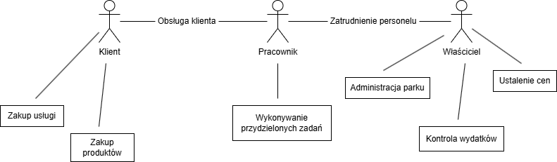

Opis procesu zakupu biletów: Zakupienia biletów do parku rozrywki można dokonać na dwa sposoby: fizyczny zakup biletu przy kasie biletowej na wejściu do parku, lub też przedwczesne zakupienie biletu za pomocą internetowego systemu informatycznego. W przypadku zakupu biletu „online” odgórnie można zaznaczyć datę wstępu oraz rodzaje.

Rodzaje biletów:
- normalne,
- ulgowe,
- rodzinne (2 dorosłych i min. 2 dzieci),
- grupowe (minimalnie 10 osób).

Płatności rejestrowane są w systemie wraz z danymi klienta, co następnie jest weryfikowane podczas wejścia do parku poprzez biletera. W momencie opuszczenia parku przez klienta, rejestrowana jest informacja o zakończeniu wizyty, co automatycznie oznacza bilet jako nieważny. Informacje są przetrzymywane do dwóch tygodni w razie reklamacji ze strony klienta.

Płatności wpływają na konto firmowe, z którego rozliczane są również opłaty wynikające z prowadzenia działalności gospodarczej.
2. Specyfikacja wymagań i diagram przypadków użycia

UC 1: Sprzedaż biletów:
Atrybuty: aktor inicjujący: Klient
W przypadku rozszerzenia: aktorzy: Klient, Sprzedawca
Główny scenariusz:
- Klient wchodzi na stronę by dokonać zakupu biletu.
- Klient wybiera typ biletu.
- Klient wypełnia formularz z danymi osobowymi umożliwiający identyfikację.
- Klient dokonuje płatności.
- Rezerwacja biletu oraz dane kupującego są rejestrowane w systemie informatycznym.
- Klient dostaje potwierdzenie zakupu wybraną drogą kontaktową.
Alternatywny scenariusz:
1. A. Klient decyduje się na zakup biletu fizycznie
1. A. 1. Klient odwiedza wyznaczony punkt zakupu
1. A. 2. Klient wybiera typ biletu.
1. A. 3. Klient dokonuje płatności.
1. A. 4. Sprzedawca wydaje bilet i potwierdzenie zakupu w postaci rachunku.
4. A. Płatność zostaje odrzucona
4. A. 1. System prosi o ponowne uregulowanie opłaty (powrót do 4).

UC 2: Sprzedaż towaru w sklepie z pamiątkami:
Atrybuty: aktorzy: Klient, Sprzedawca
Główny scenariusz:
- Klient wybiera produkty.
- Sprzedawca skanuje produkty.
- Klient dokonuje płatności.
- Zmiana w zaopatrzeniu zostaje zarejestrowana w systemie.
- Sprzedawca wydaje opłacony towar oraz potwierdzenie zakupu.
3. A. Płatność zostaje odrzucona
3. A. 1. System prosi o ponowne uregulowanie opłaty (powrót do 3).

UC 3: Sprzedaż wyrobów spożywczych:
Atrybuty: aktorzy: Klient, Sprzedawca
Główny scenariusz:
- Klient dokonuje wyboru produktu spożywczego.
- Sprzedawca wprowadza do systemu odpowiednie dane.
- Klient dokonuje płatności.
- Sprzedawca wydaje potwierdzenie zakupu.
- Sprzedawca przygotowuje zakupione danie.
- Sprzedawca wydaje klientowi jego produkt.
3. A. Płatność zostaje odrzucona
3. A. 1. System prosi o ponowne uregulowanie opłaty (powrót do 3).

UC 4: Dokonywanie zakupu zaopatrzenia:
Atrybuty: aktorzy: Hurtownia, Kierownik Sprzedaży, Księgowy
Główny scenariusz:
- Kierownik Sprzedaży składa zamówienie w Hurtowni.
- Hurtownia dokonuje dostawy towaru.
- Hurtownia wystawia fakturę.
- Kierownik Sprzedaży zleca Księgowemu opłatę faktury.
Alternatywny scenariusz:
2. A. Hurtownia nie wystawia faktury
2. A. 1. Kierownik Sprzedaży kontaktuje się z przedstawicielem handlowym Hurtowni (powrót do 2).

UC 5: Zakup atrakcji i ich instalacja:
Atrybuty: aktorzy: Firma zajmująca się tworzeniem atrakcji, Kierownik Sprzedaży, Księgowy, Właściciele
Główny scenariusz:
- Na zlecenie Właścicieli, Kierownik Sprzedaży składa zamówienie w Firmie.
- Firma zajmuje się przywozem atrakcji, ich instalacją i testami.
- Firma wystawia zaświadczenie o sprawności sprzętu i gwarancję.
- Właściciele odbierają zainstalowane atrakcje i potwierdzają to pismem.
- Firma wystawia fakturę.
- Kierownik Sprzedaży zleca Księgowemu opłatę faktury.
Alternatywny scenariusz:
3. A. Firma nie wystawia zaświadczenia o sprawności sprzętu i gwarancji.
3. A. 1. Kierownik Sprzedaży kontaktuje się z przedstawicielem Firmy i zgłasza potrzebę wydania odpowiedniego dokumentu (powrót do 3).
5. A. Firma nie wystawia faktury
5. A. 1. Kierownik Sprzedaży kontaktuje się z przedstawicielem handlowym Firmy (powrót do 5).

UC 6: Opłata faktury.
Atrybuty: aktorzy: Księgowy.
Główny scenariusz:
- Księgowy wchodzi do systemu z pomocą którego opłaca się faktury.
- Księgowy wybiera odpowiednią fakturę.
- Księgowy uzupełnia odpowiednie informacje o wpłacie.
- Księgowy dokonuje przelewu za pomocą aplikacji bankowej.
- Księgowy odnotowuje opłacenie faktury.

Słownik:
- Klient – osoba dokonująca zakupu produktu lub usługi w firmie.
- Właściciel – podmiot prawny, w którego posiadaniu znajduje się firma.
- Sprzedawca – pracownik zajmujący się specyficznie sprzedażą dóbr oferowanych przez firmę.
- Kierownik Sprzedaży – pracownik odpowiadający za finansowe sprawy firmy.
- Księgowy – pracownik odpowiedzialny za rozliczanie wszelakich płatności firmy oraz utrzymywanie porządku w finansach przedsiębiorstwa.
- Bilet – dokument uprawniający Klienta do wstępu na teren przedsiębiorstwa i korzystanie z atrakcji.

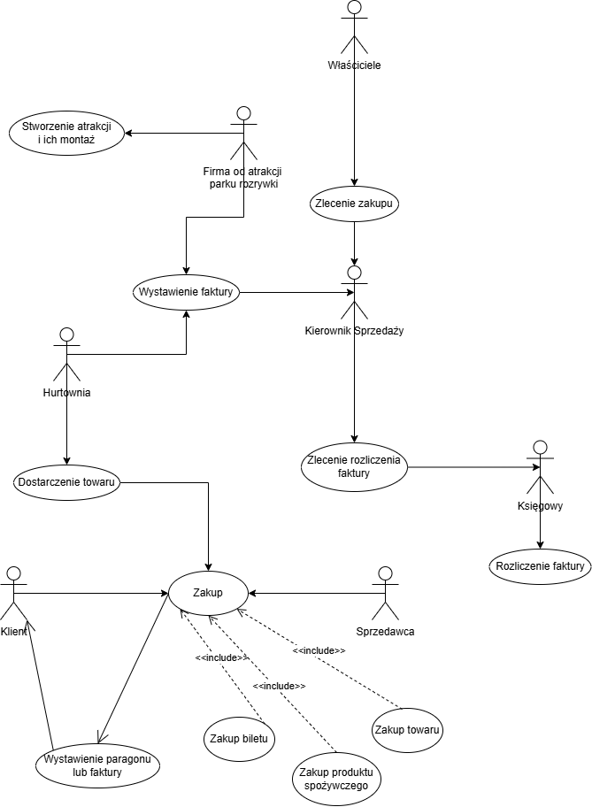
3. Modelowanie analityczne

UC1: Sprzedaż biletów
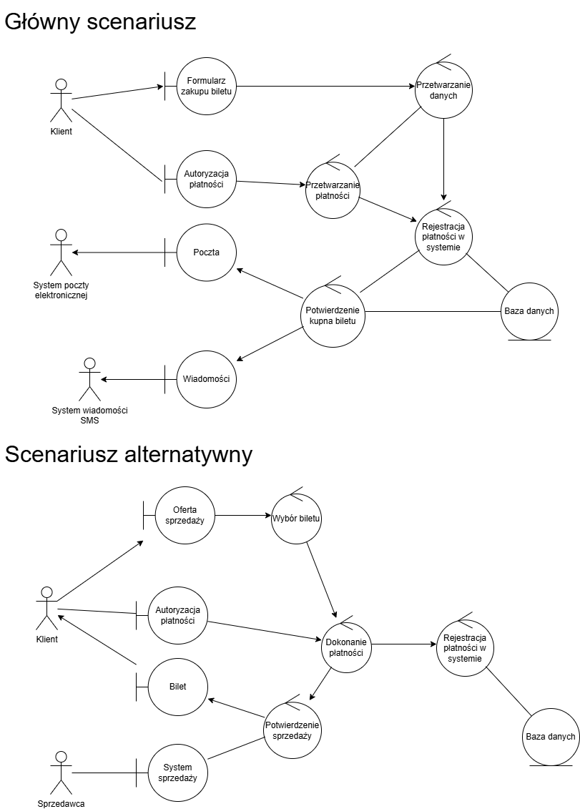
UC2: Sprzedaż towaru w sklepie z pamiątkami
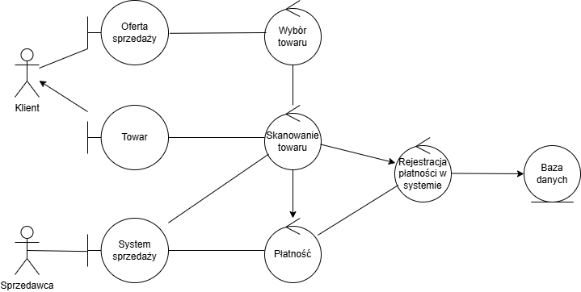
UC3: Sprzedaż wyrobów spożywczych
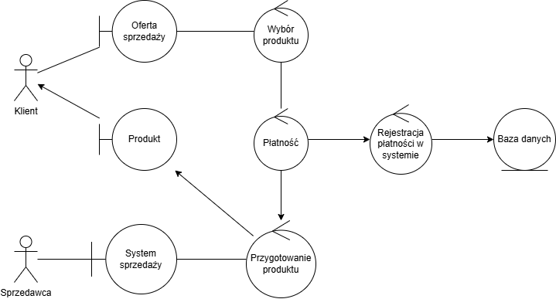

UC4: Dokonywanie zakupu zaopatrzenia
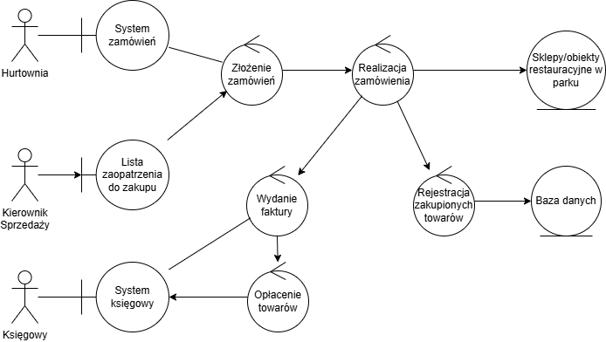
UC5: Zakup atrakcji i ich instalacja
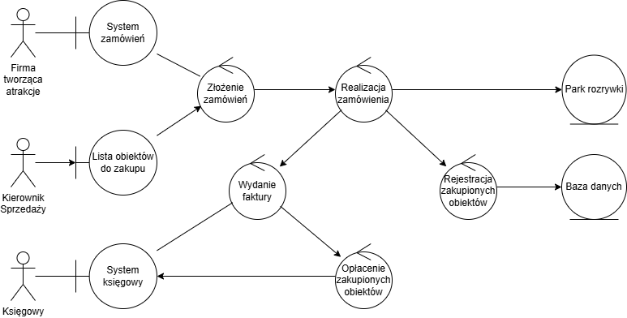

UC6: Opłata faktury
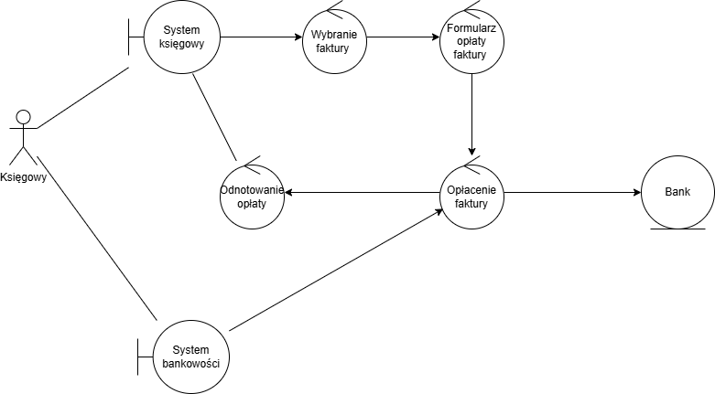
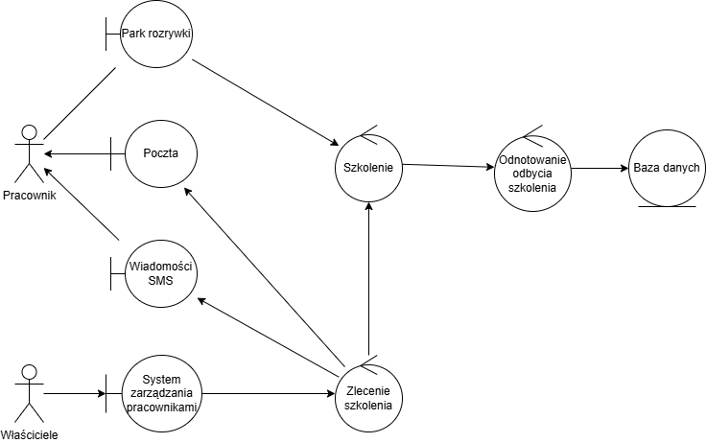
UC7: Szkolenie pracowników
4. Diagramy klas

Diagram konceptualny klas (sprzedaż biletów i towarów na terenie parku)
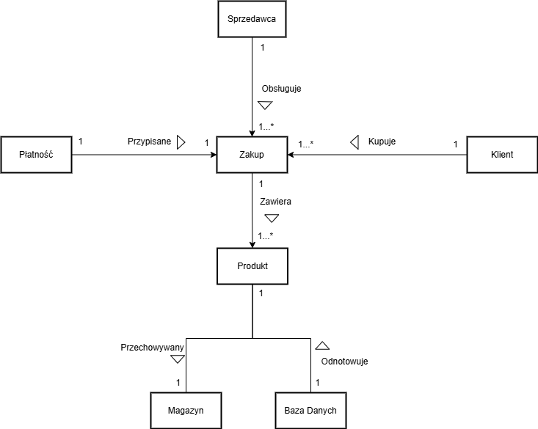

Diagram implementacyjny klas
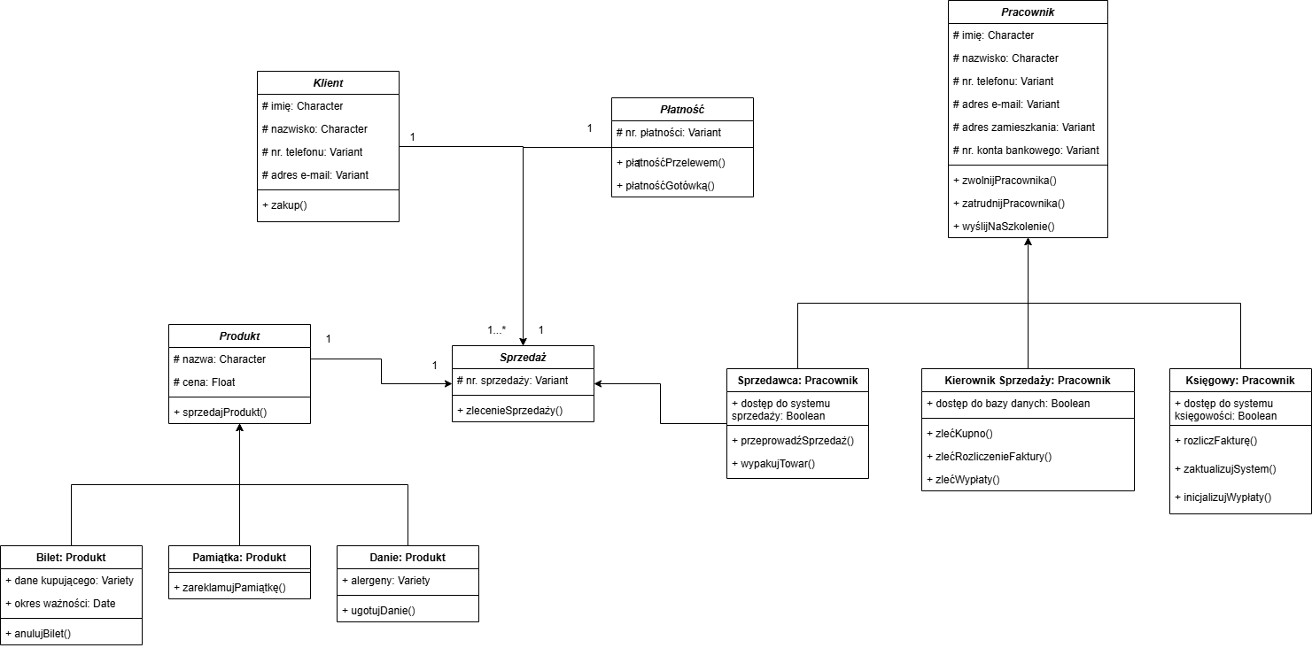

Diagram obiektów
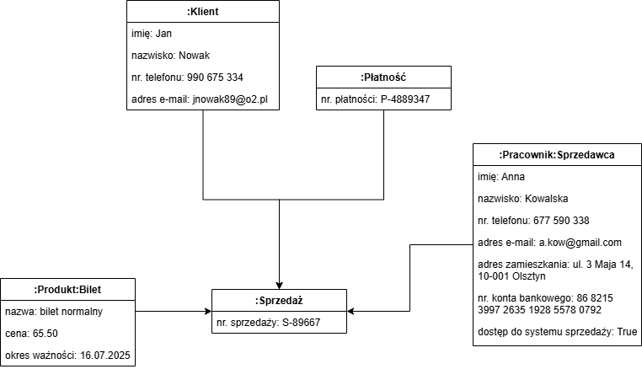

Diagram konceptualny klas (zakup produktów na terenie parku oraz zakup atrakcji)

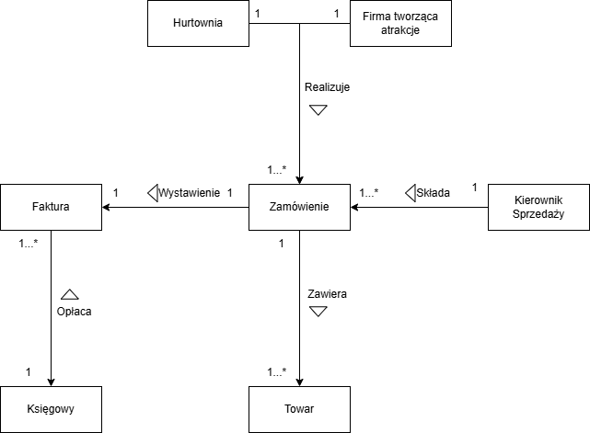

Diagram implementacyjny klas
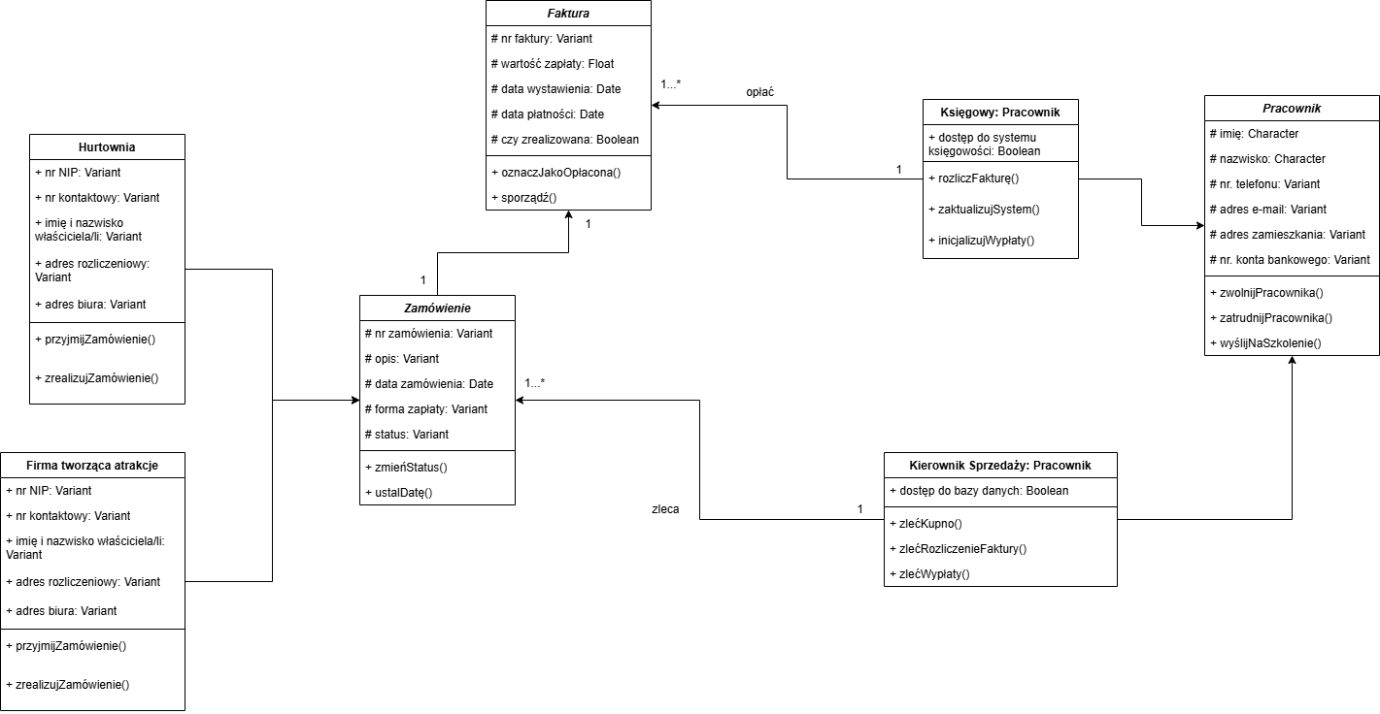
Diagram obiektów
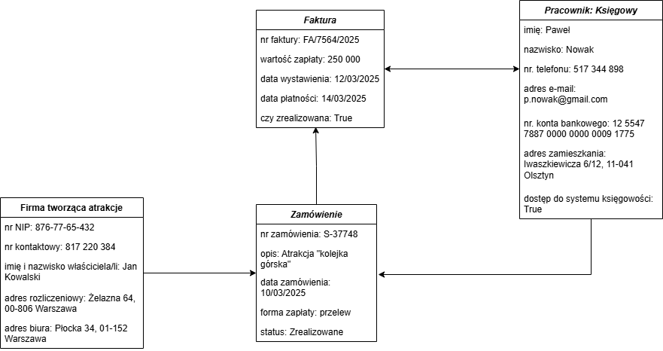

Diagram konceptualny klas (opłacanie faktur)

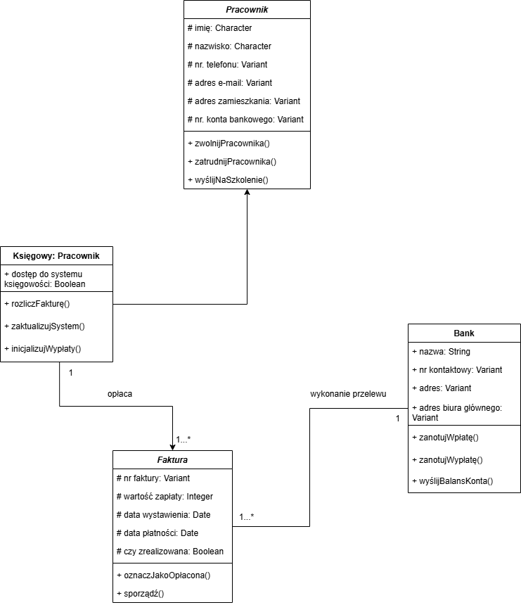
Diagram implementacyjny klas

Diagram obiektów
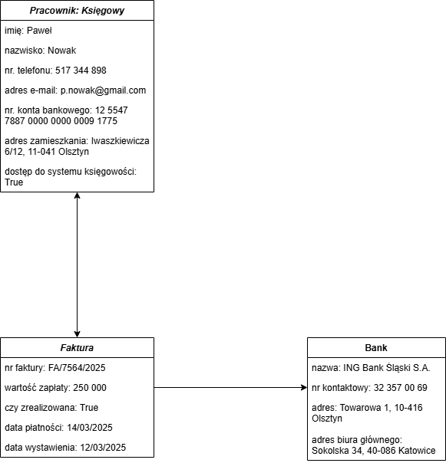

Diagram konceptualny klas (szkolenia pracowników)
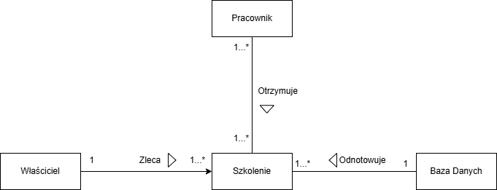

Diagram implementacyjny klas
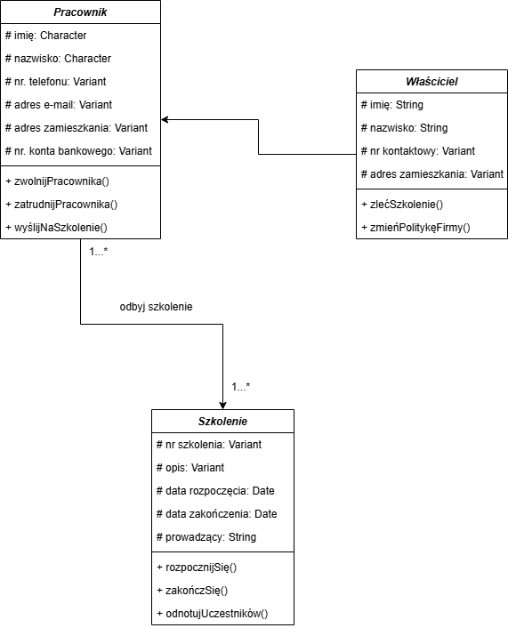

Diagram obiektów
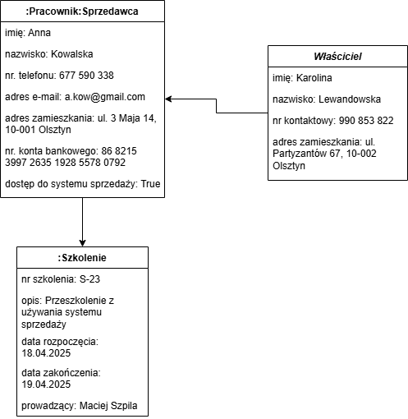

5. Projekt relacyjnej bazy danych
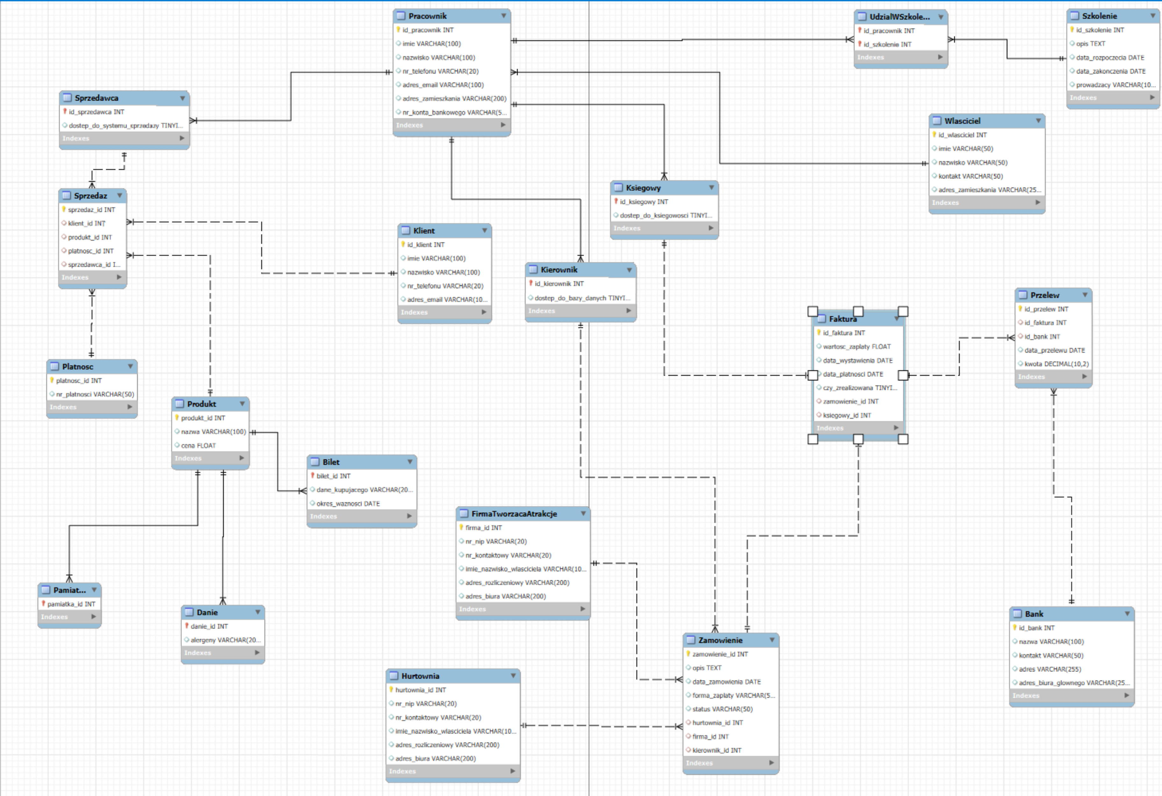
Miejsce na opis

6. Projektowanie interfejsu użytkownika

Link do projektu na stronie aplikacji Figma: https://www.figma.com/proto/z2E5T1ScKHnm2kbNbWDzLx/PSI_Projekt?node-id=0-1&t=PI5gPMQjUtlAA5y5-1

Strony dla wszystkich – użytkownicy komputerów:

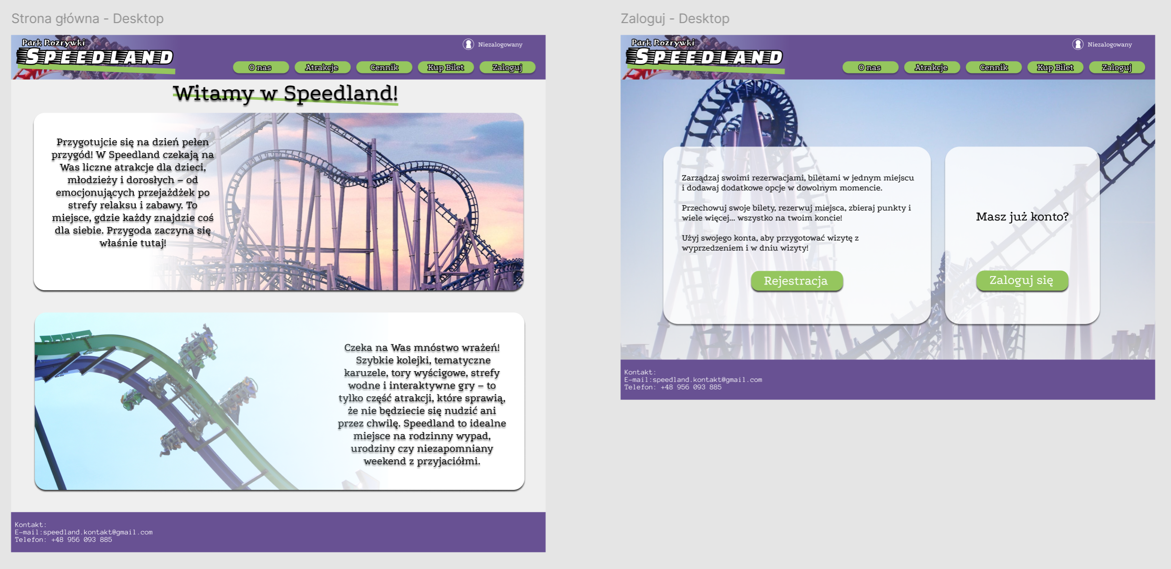

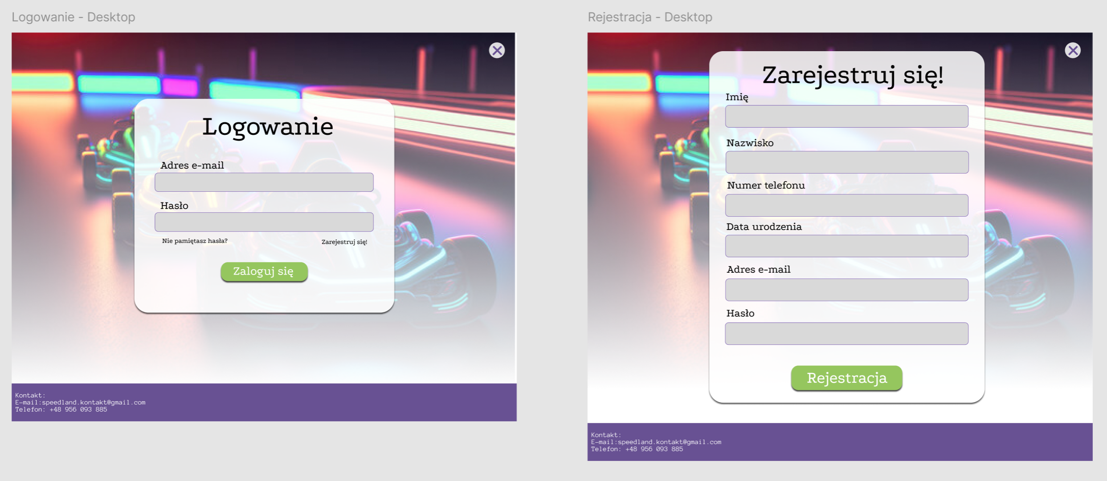

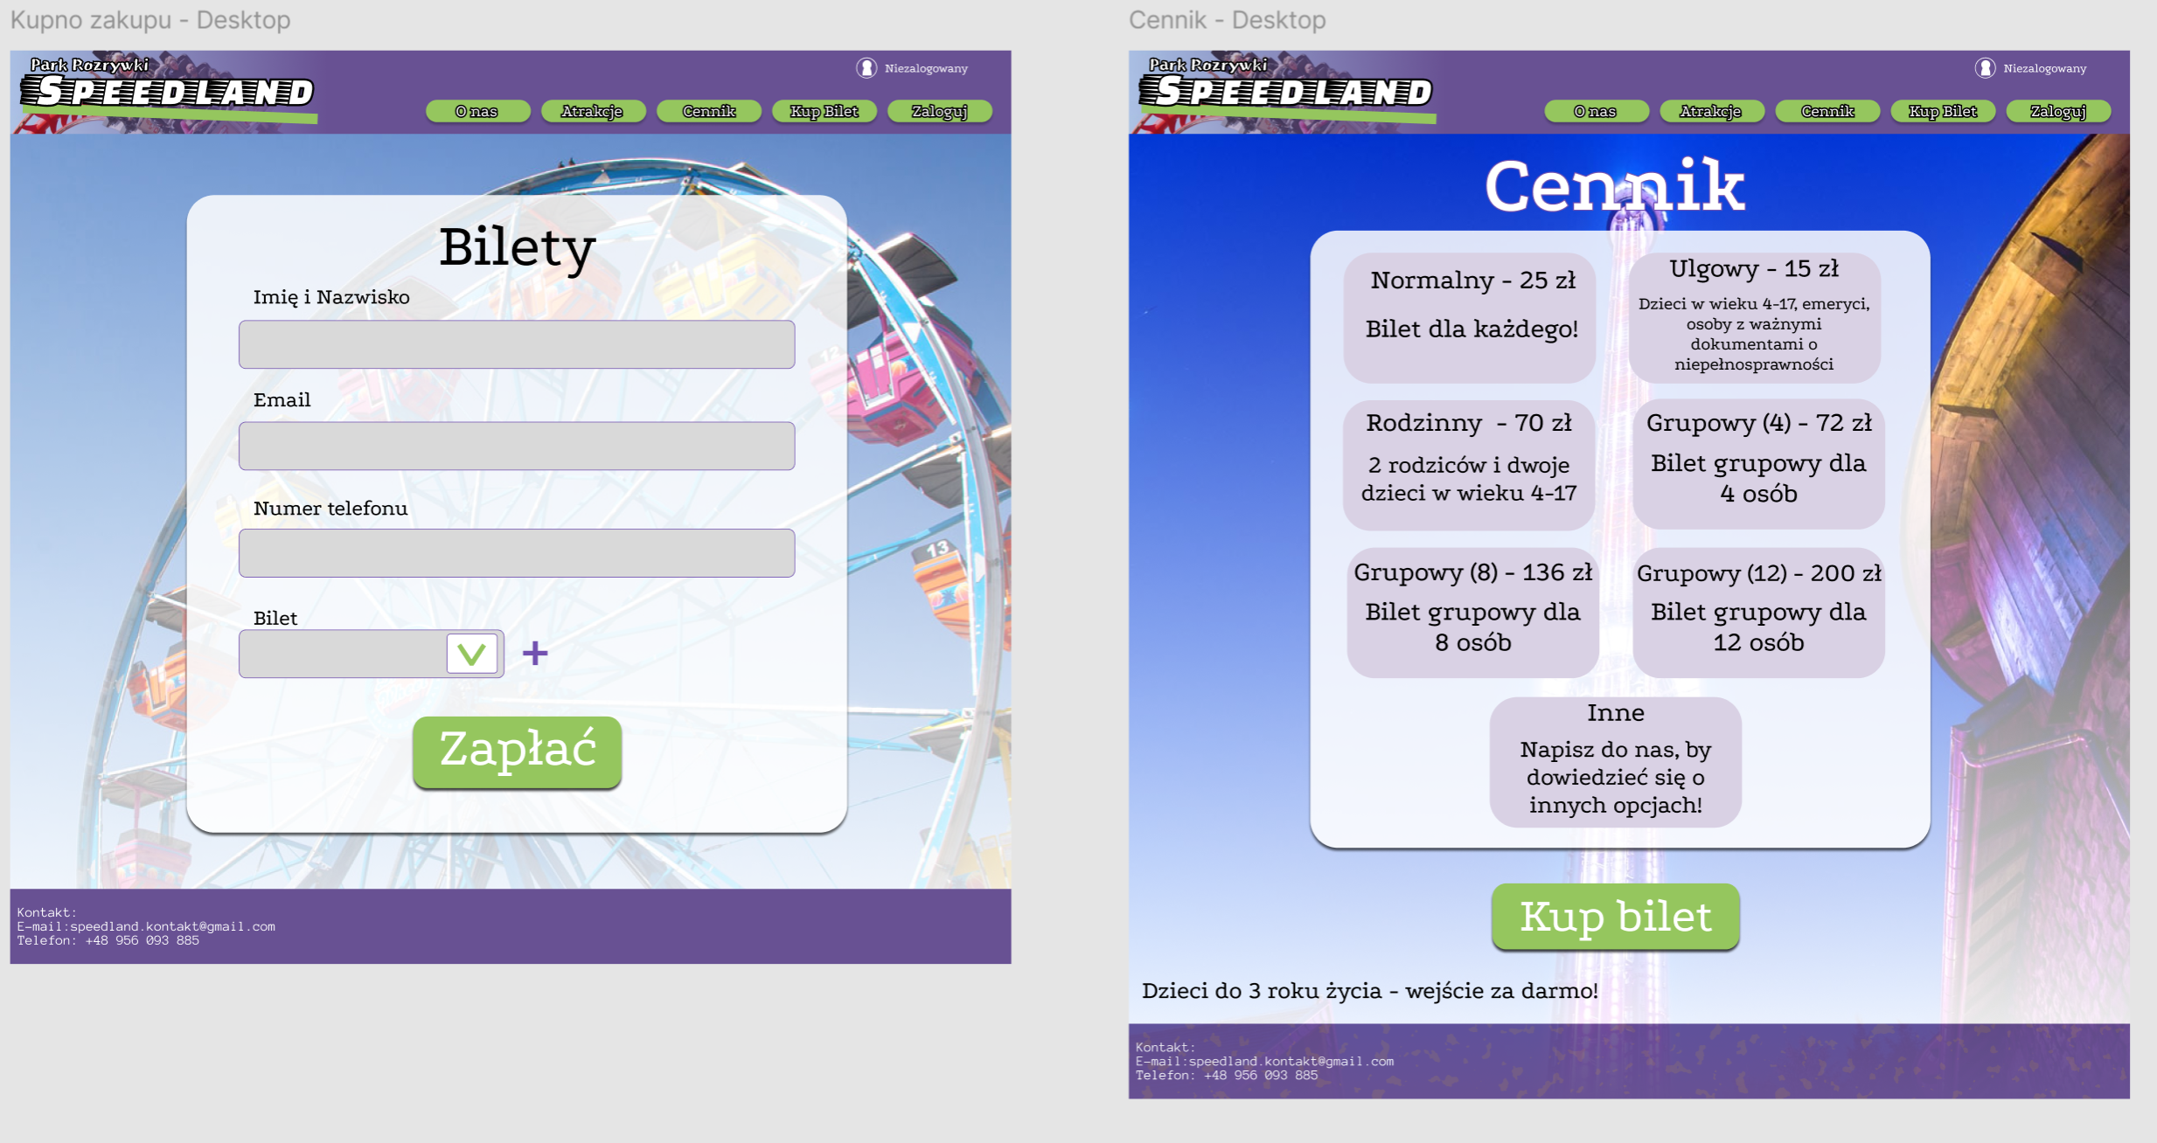

Strony dla wszystkich – użytkownicy mobilni:

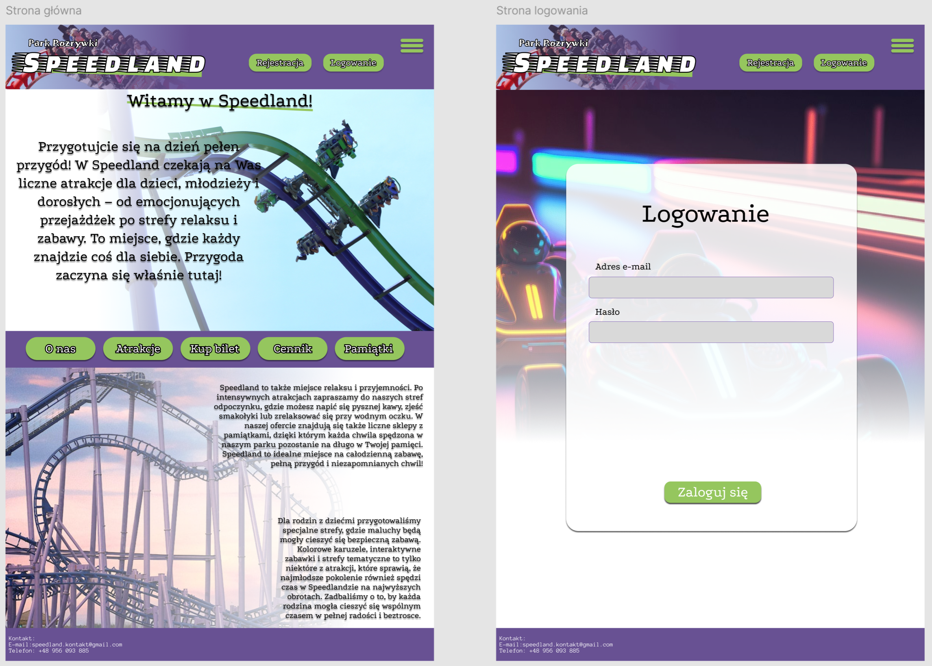

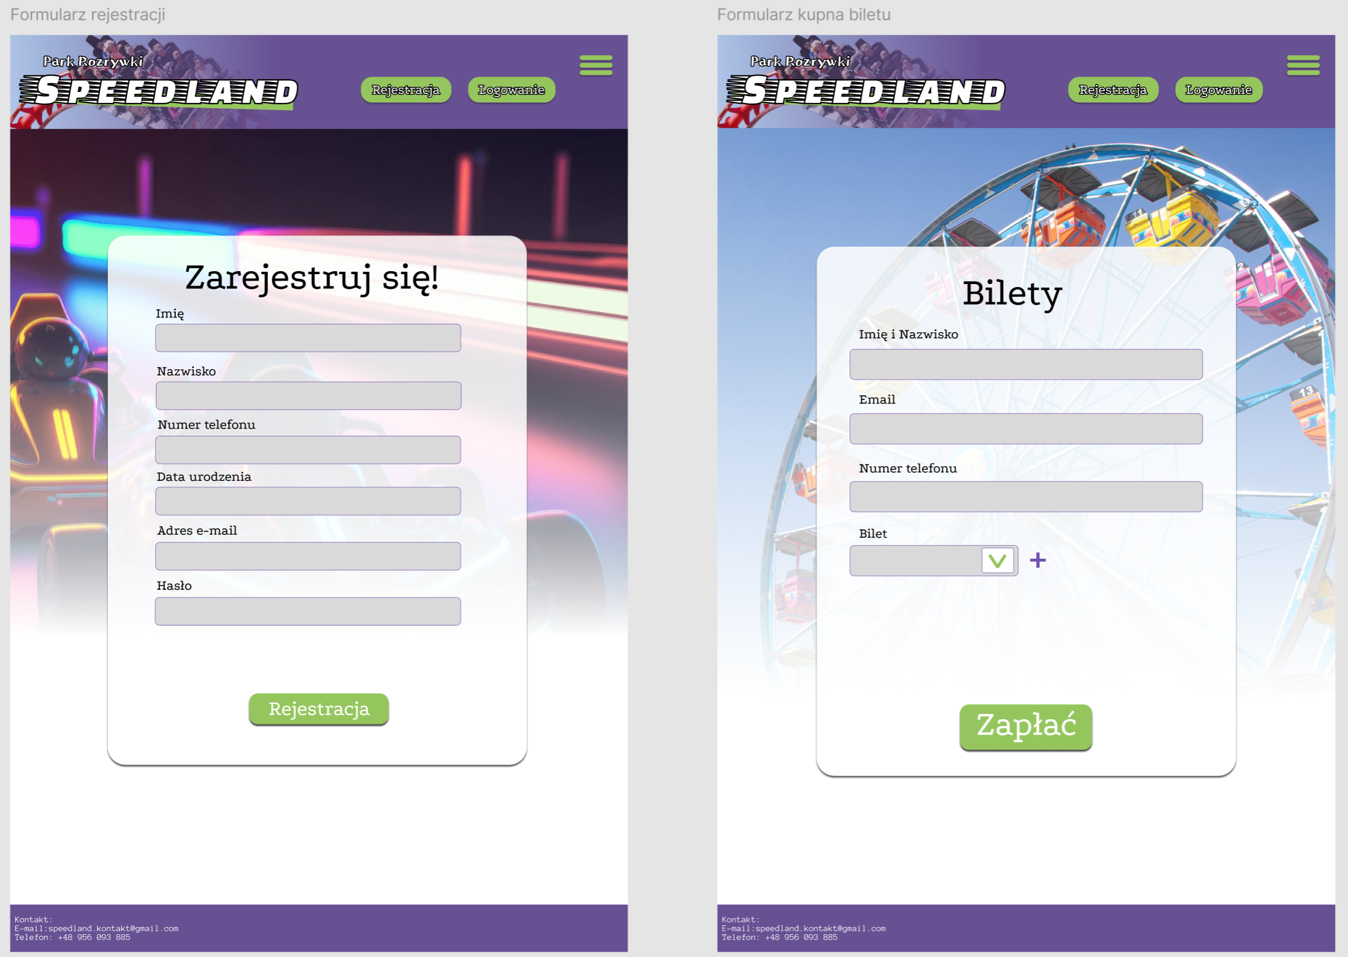
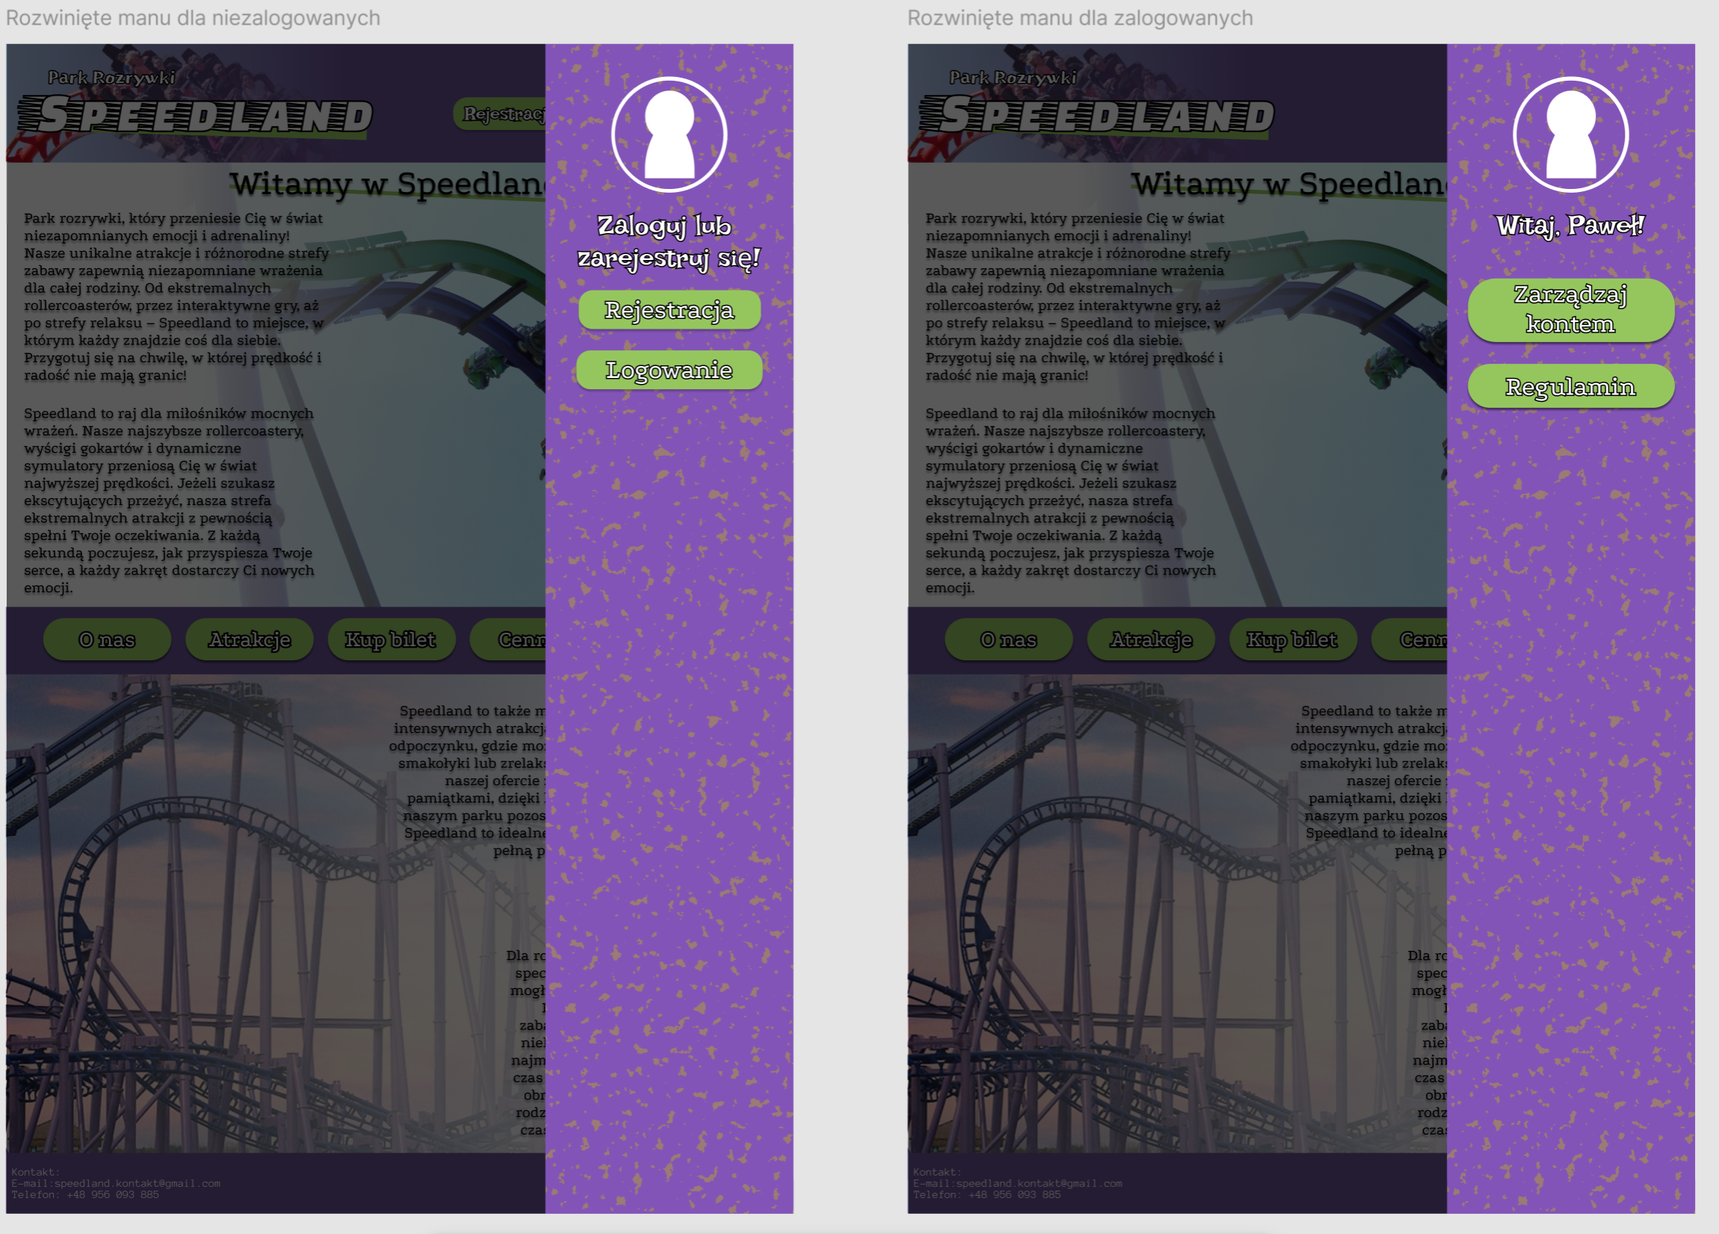
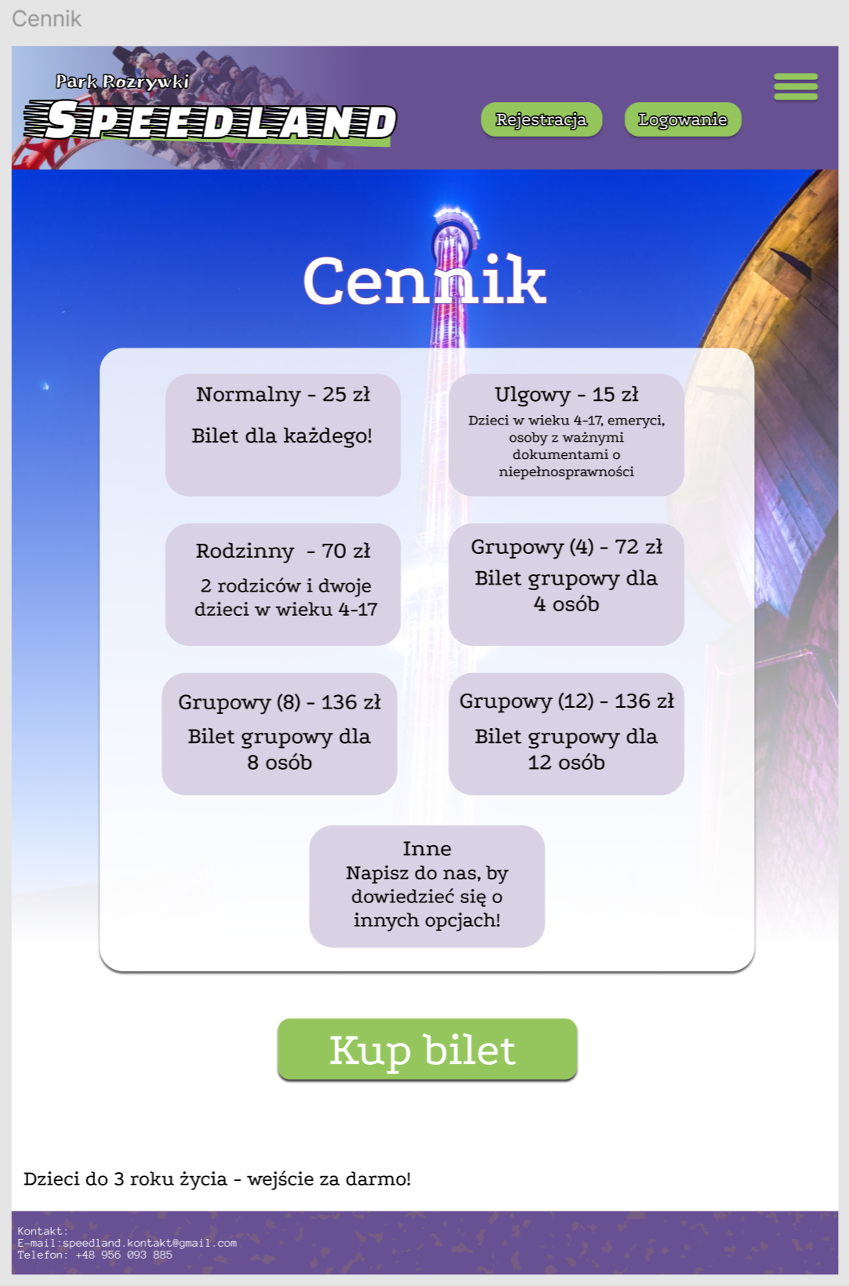

Strony dla pracowników:
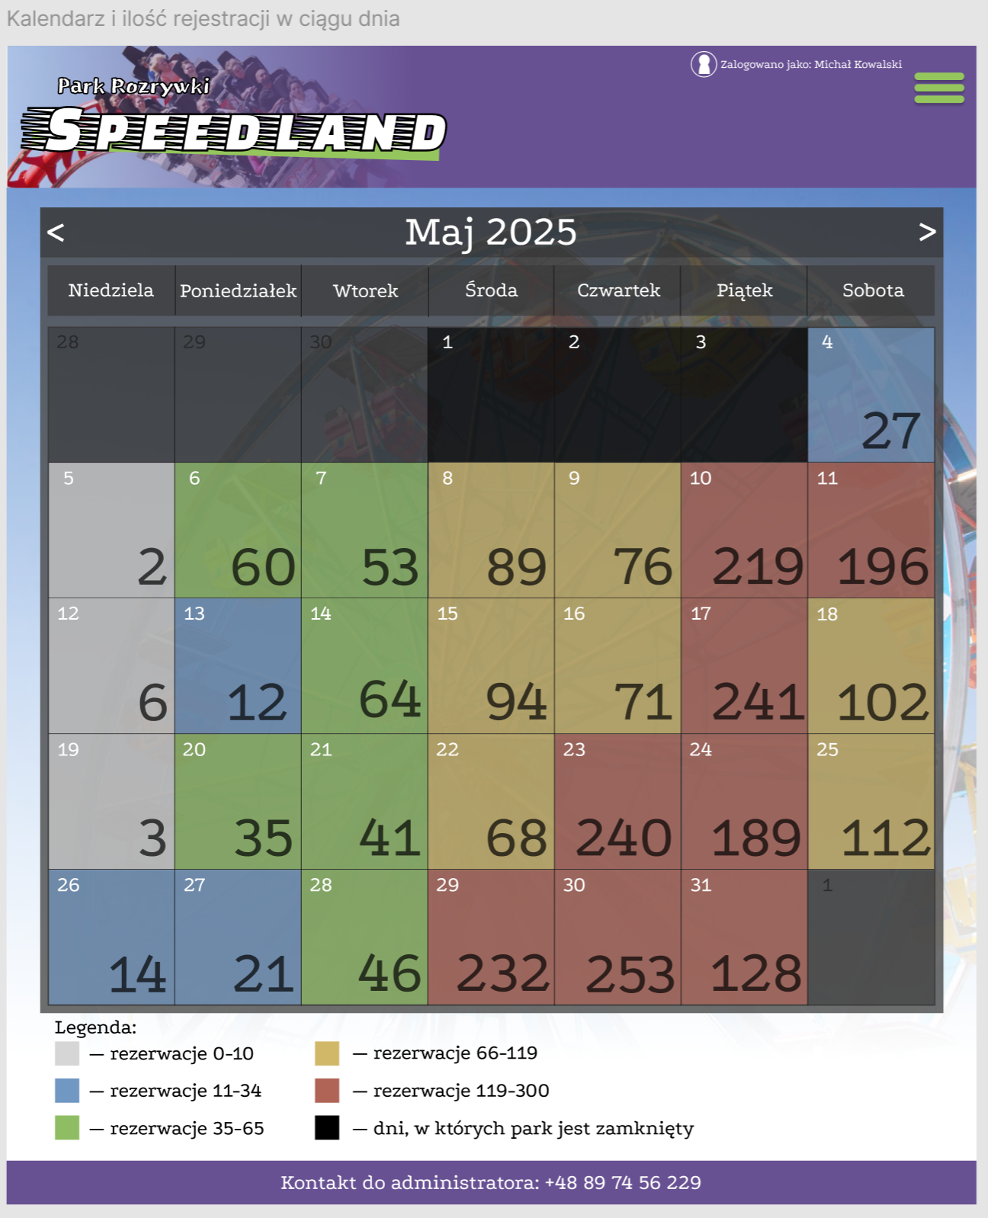

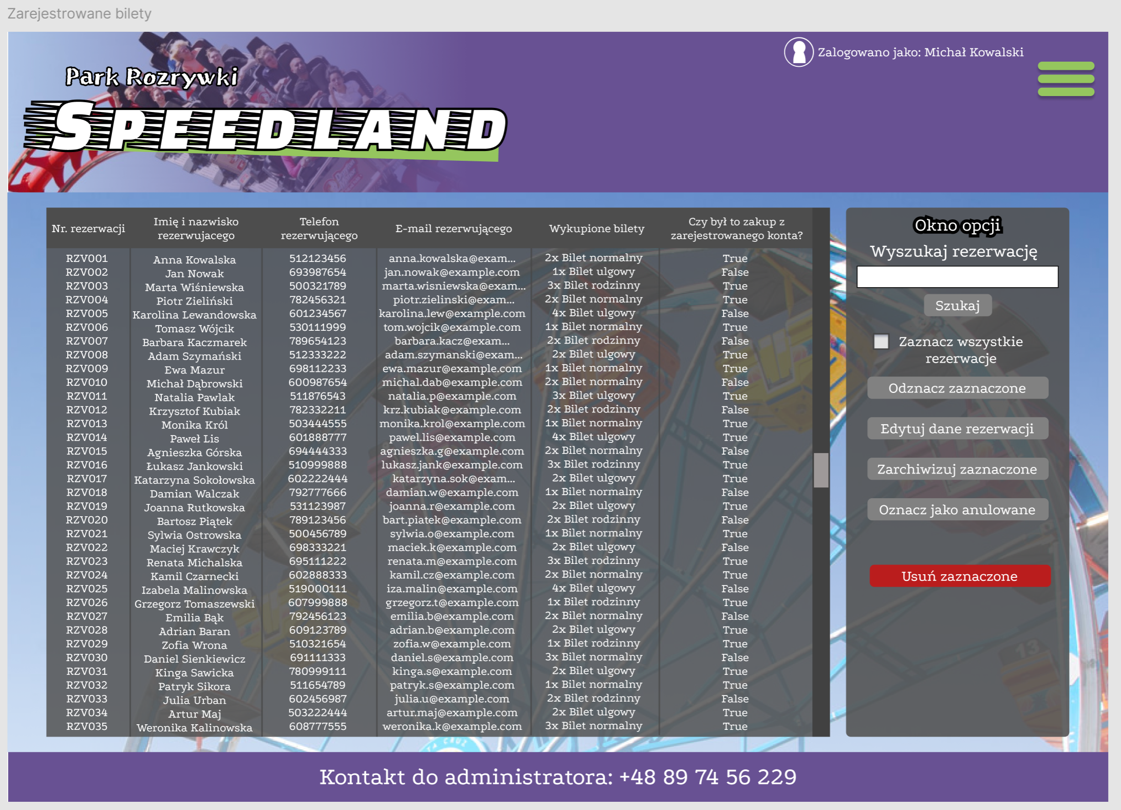
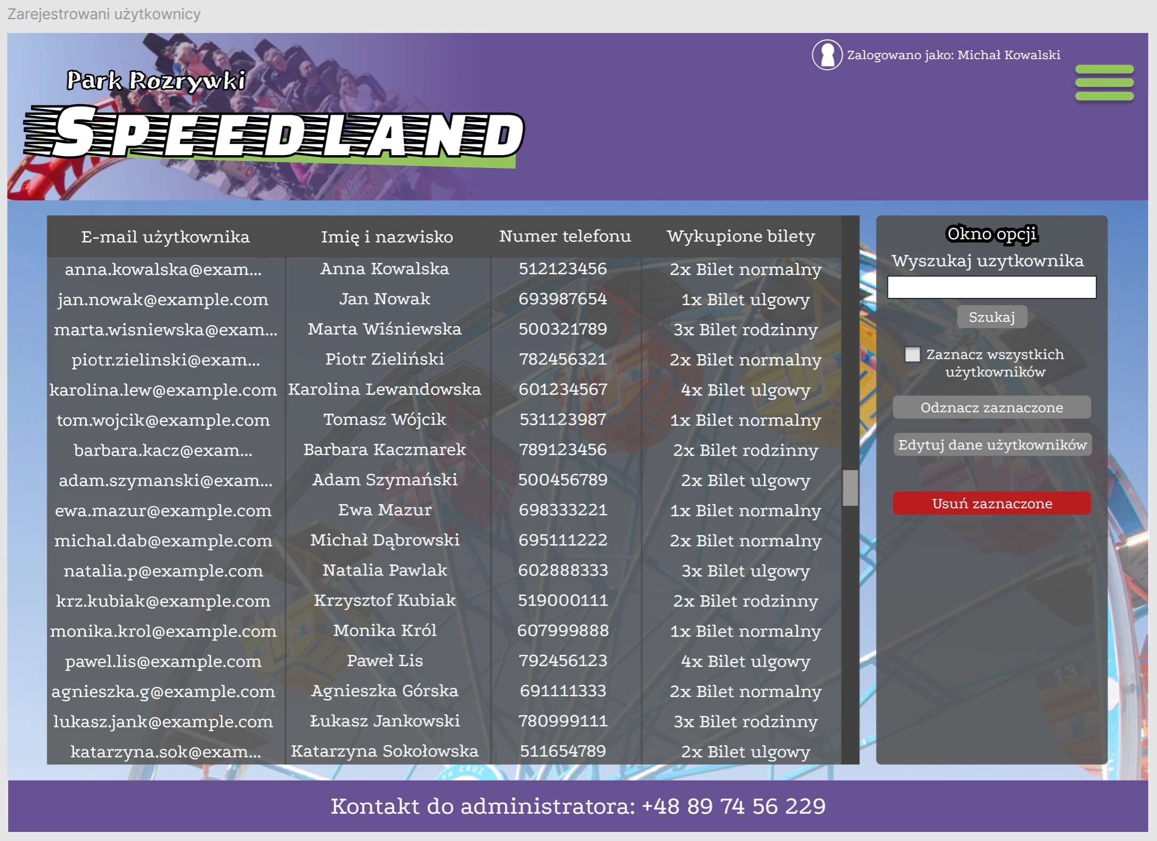

Strony wyłącznie dla właścicieli:



